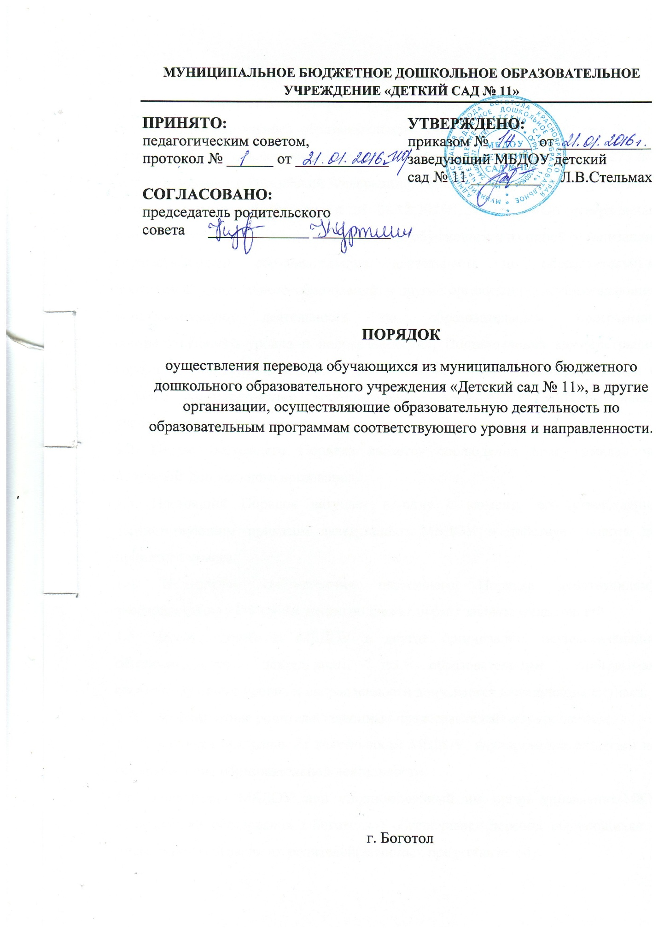

1.ОБЩИЕ ПОЛОЖЕНИЯ
1.1 Порядок первода детей(далее – Порядок) разработан для муниципального бюджетного дошкольного образовательного учреждения «Детский сад № 11» (далее – МБДОУ) на основании Федерального закона от 29.12.2012 г. № 273-ФЗ «Об образовании в Российской Федерации», Приказа министерства образования и науки Российской Федерации от 28.12.2015г. № 1527 «Об утверждении порядка и условий осуществления перевода обучающихся из одной организации, осуществляющей образовательную деятельность по образовательным программам дошкольного образования, в другие организации, осуществляющие образовательную деятельность по образовательным программам соответствующего уровня и направленности», Постановления администрации города Боготола от 09.07.2015 г. № 0931-п «Об утверждении Положения о порядке комплектования муниципальных дошкольных образовательных учреждений города Боготола».
1.2. Целью настоящего Порядка является соблюдение прав граждан на получение дошкольного оразования.
1.3. Настоящий Порядок вступает в силу с момента его утверждения соответствующим приказом заведующего МБДОУ и действует вплоть до принятого нового.
1.4. В случае противоречия настоящего Порядка действующему законодательству РФ применению подлежат нормы законодательства РФ.
1.5. Перевод детей из МБДОУ в другие организации, осуществляющие образовательную деятельность по образовательным программам соответствующего уровня и направленности допускается в следующих случаях:
1.5.1. по инициативе родителей(законных представителей) обучающегося;
1.5.2. в случае прекращения деятельности МБДОУ, анулирования лицензии на осуществление образовательной деятельности.
1.6. Учредитель МБДОУ или уполномоченный им орган управления(МКУ «Управление образования г.Боготола») обеспечивает перевод обучающихся с письменного согласия их родителей(законных представителей).
1.7. Перевод детей не зависит от периода(времени)учебного года.

2. ПЕРЕВОД ДЕТЕЙ ПО ЛИЧНОМУ ЗАЯВЛЕНИЮ РОДИТЕЛЕЙ(ЗАКОННЫХ ПРЕДСТАВИТЕЛЕЙ)
2.1. В случае перевода обучающегося по инициативе его родителей(законных представителей) родители (законные представители) обучающегося:
2.1.1. осуществляют выбор принимающей организации;
2.1.2. обращаются в выбранную организуцию с запросом о наличии свободных мест соответствующей возрастной категории обучающегося и необходимой направленности группы, в том числе с использованием информационно – телекоммуникационной сети «Интернет»(далее –сеть Интернет);
2.1.3. при отсутствии свободных мест в выбранной организации обращаются в МКУ «Управление образования г.Боготола» для определения принимающей орагнизации из числа муниципальных образовательных организаций;
2.1.4. обращаются в МБДОУ с заявлением об отчислении обучающегося в связи с переводом в принимающую орагнизацию. Заявление о переводе может быть направлено в форме электронного документа с использованием сети Интернет.
2.2. В заявлении родителей(законных представителей) обучающегося об отчислении в порядке перевода в принимающую организацию указываются:
2.2.1. фамилия, имя, отчетво(при наличии) обучающегося;
2.2.2. дата рождения;
2.2.3. направленность группы;
2.2.4. наименование принимающей организации. В случае переезда в другую местность родителей(законных представителей) обучающихся указывается в том числе населенный пункт, муниципальное образование, субъект Российской Федерации, в который осуществляется переезд.
2.3. На основании заявления родителей(законных представителей) детей об отчислении в порядке перевода МБДОУ в трехдневный срок издает распорядительный акт об отчислении обучающегося в порядке перевода с указанием принимающей организации.
2.4. МБДОУ выдает родителям(законным представителям) личное дело обучающегося(далее-личное дело).
2.5. Требование предоставления других документов в качестве основания для зачисления обучающегося в принимающую организацию в связи с переводом из исходной организации не допускается.
2.6. Личное дело представляется родителями(законными представителями)обучающегося в принимающую организацию вместе с заявлением о зачислении обучающегося в указанную организацию в порядке перевода из МБДОУ и предъявлением оригинала доумента, удостоверяющего личность родителя(законного представителя) обучающегося.
2.7. После приема заявления и личного дела принимающая организация заключает договор об образовании по образовательным программам дошкольного образования(далее-Договор) с родителями(законными представителями) обучающегося и в течение трех рабочих дней после заключения договора издает распорядительный акт о зачислении обучающегося в порядке перевода.
2.8. Принимающая организация при зачислении обучающегося, отчисленного из исходной организации, в течение двух рабочих дней с даты издания распорядительного акта о зачислении обучающегося в порядке перевода письменно уведомляет МБДОУ о номере и дате распорядительного акта о зачислении обучающегося в принимающую организацию.

3. ПЕРЕВОД ДЕТЕЙ В СЛУЧАЕ ПРЕКРАЩЕНИЯ ДЕЯТЕЛЬНОСТИ МБДОУ, АНУЛИРОВАНИЯ ЛИЦЕНЗИИ, ПРИОСТАНОВЛЕНИЯ ДЕЙСТВИЯ ЛИЦЕНЗИИ
3.1. При принятии решения о прекращении деятельности МБДОУ в соответствующем распорядительном акте Учредителя указывается принимающая организация, либо перечень принимающих организаций, в которые будут переводиться дети на основании письменных согласий их родителей(законных представителей) на перевод.
3.2. О предстоящем переводе МБДОУ, в случае прекращения своей деятельности, доводит до сведения родителей(законных представителей) обучающихся полученную от Учредителя информацию об организациях, реализующих образовательные программы дошкольного образования, которые дали согласие на перевод обучающихся из МБДОУ. Указанная информация доводится в течение десяти рабочих дней с момента ее получения и включает в себя:
3.2.1. наименование принимающей организации;
3.2.2. перечень реализуемых образовательных программ дошкольного образования;
3.2.3. возрастную категорию обучающихся;
3.2.4. направленность группы;
3.2.5. количество свободных мест.
Уведомляет родителей(законных представителей) детей в письменной форме в течение пяти дней с момента издания распорядительного акта Учредителя о прекращении деятельности МБДОУ, размещает указанное уведомление на своем официальном сайте в сети Интернет. Данное уведомление должно содержать сроки предоставления письменных согласий родителей(законных представителей) обучающихся на перевод обучающихся в принимающую организацию.
3.3. О причине, влекущей за собой необходимость перевода обучающихся, МБДОУ обязана уведомить Учредителя, родителей(законных представителей) детей в письменной форме, а так же разместить указанное уведомление на своем официальном сайте в сети Интернет:
3.3.1. в случае анулирования лицензии- в течение пяти рабочих дней с момента вступления в законнную силу решения суда;
3.3.2. в случае приостановления действия лицензии – в течение пяти дней с момента внесения в Реестр лицензий сведений, содержащих информацию о принятом федеральным органом исполнительной власти, осуществляющим функции по контролю и надзору в сфере образования решении о приостановлении действия лицензии.
3.4. После получения письменных согласий родителей(законных представителей) детей МБДОУ издает распорядительный акт об отчислении обучающихся в порядке перевода в принимающую организацию с указанием основания такого перевода.
3.5. В случае отказа от перевода в предлагаемую принимающую организацию родители(законные представители) обучающегося указывают об этом в письменном виде.
3.6. МБДОУ передает в принимающую организацию списочный состав обучающихся, письменные согласия родителей (законных представителей) , личные дела.
3.7. На основании представленных документов принимающая организация заключает договор с родителями(законными представителями)детей и в течение трех рабочих дней после заключения Договора издает распорядительный акт о зачислении обучающихся в порядке перевода в связи с прекарщением деятельности МБДОУ, анулированием лицензии, приостановлением лицензии.
3.8. В принимающей организации на основании переданных личных дел на обучающихся формируются новые личные дела, включающие в том числе выписку из распорядительного акта о зачислении в порядке перевода, письменное согласие родителя(законного представителя) обучающегося.

